4．一定量的理想气体分别经历如图1（a）所示的
abc过程（图中虚线ac为等温线），和图(b)所示的
def过程（图中虚线df为绝热线），判断这两种过
程是吸热还是放热。
(A) abc过程吸热，def过程放热
(B) abc过程放热，def过程吸热
(C) abc和def过程都吸热
(D) abc和def过程都放热
5．下列图2中所示的速率分布曲线，哪一图中的两条曲线可能是同一温度下氮气和氦气的分子速率分布曲线？

图2
6．带电量为Q₀的导体球外部，有一层相对介电常数为
的介质球壳，见图3，在介质球壳内、外分别有两点P₁、P₂，且知OP₁= r₁，OP₂= r₂，则P₁、P₂两点电位移矢量和电场强度的大小分别是D_{P1}= ，D_{P2}= ，E_{P1}= ，E_{P2}= 。
（A）
，
，
，
（B）
，
，
，
（C）
，
，
，
（D）
，
，
，

《大学物理Ⅱ 》 期末考试卷 （A） 2014.6

学号 姓名 l
题 数一二三总 分得 分1234
一、选择题（每题2分，共30分）
请将你对各小题所作选择的结果填在下面的表格中
1234567891011121314151．质点作曲线运动，
表示位置矢量，
表示速度，
表示加速度，s表示路程，
表示切向加速度的大小，下列表达式中：
（1）
； （2）
； （3）
； （4）
（A）只有（1）和（4）是对的 （B）只有（2）（4）是对的
（C）只有（2）是对的 （D）只有（3）是对的
2．有一劲度系数为k的轻弹簧，原长为l ₀ ，将它吊在天花板上。当它下端挂一托盘平衡时，长度变为l₁，然后在托盘中放一重物，弹簧长度变为l₂，则由l₁伸长至l₂的过程中，弹性力所作的功为：
(A)
(B)
(C)
(D)
3．有一半径为R的水平圆转台，可绕其中心的竖直固定光滑轴转动，转动惯量为J,开始时转台以匀角速度
转动，此时有一质量为m的人站在转台中心，随后人沿半径向外跑去，当人到达转台边缘时，转台的角速度为：
(A)
(B)
(C)
(D)

使用专业、班级
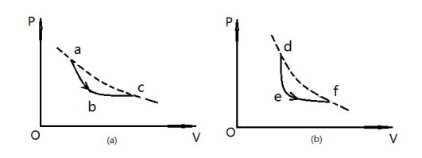
图1

考试形式开卷（ ）、闭卷（√ ），在选项上打（√）
开课教研室 物理 命题教师 命题时间 2014.5 使用学期 2013-2014第二学期 总张数 3 教研室主审核签字
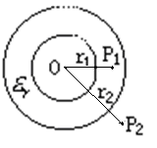
图3
14．在光电效应实验中,要改变截止频率
,可以：
(A) 改变入射光的频率 (B) 改变入射光的强度
(C) 改变阴极与阳极间的电压 (D) 改换阴极的金属板
15．在康普顿散射中，当散射光子与入射光子方向成夹角______时，散射光子的频率减小得最多：
(A) 0 (B)
(C)
(D)

二、填空题 〖每空3分，共计30分〗
1．一质点沿直线运动，其运动方程为x =（6 t - t²）（SI制），则在0~4s的时间间隔内质点走过的路程为___________m．
2．一吊车底板上放一质量为 10 kg 的物体，若吊车底板加速上升，加速度大小为
（SI 制），则 2 s内吊车底板给物体的冲量大小为___________N·S．（
）
3．水平桌面上有一质量为M，长为L的均匀细棒，可绕其一端的轴在桌面上转动，桌面的摩擦系数为
，开始时，细棒以角速度
旋转，问在此摩擦力矩的作用下，细棒经过___________时间后停止转动．
4．对于室温下的刚性双原子分子理想气体，在等压膨胀的情况下，系统对外界所作的功与从外界吸收的热量之比W/Q= .
5．有容积不同的A、B两个容器，A中装有单原子分子理想气体，B中装有双原子分子理想气体。若两种气体的压强相同，那么这两种气体单位体积的内能
(E/V)_{A}_________(E/V)_{B}． (填大于、小于或等于)
6．图8，静电感应实验中，导体a、b 两端出现异号电荷，
则
____________
．(填大于、小于或等于)
7．图9，一长直导线半径为R，均匀流过电流I，今在导
线内部作一平面S，长为
，宽为R，其一边为轴线，则
通过该平面的磁通量为 .
7．如图4所示，真空中，电流I由长直导线1沿垂直于底边bc
方向经a点流入一电阻均匀分布的正三角形金属线框,再由b点
沿ob方向流出，经长直导线2返回电源。已知三角形框每边边
长为l，则三角形中心o点的磁感应强度大小为：
(A) 0 (B)
(C)
(D)
8．一导体线圈在均匀磁场中，见图5，下列几种情况产生感应电
流的是：
(A) 线圈沿磁场方向平移
(B) 线圈沿垂直于磁场方向平移
(C) 线圈以自身直径为轴转动，转轴与磁场方向垂直
(D) 以上几种情况均不产生感应电流
9．波长为
的平面简谐波，波线上两点振动的相位差为
，则此两点相距：
(A)
(B)
(C)
(D)
10．一简谐振动曲线如图6所示，则振动周期是：
(A)2.62 S (B) 2.40 S (C)2.20 S (D)2.00 S
11．两块平板玻璃构成空气劈尖，左边为棱边，用单色平行光垂直
入射，若上面的平板玻璃慢慢向上平移，则干涉条纹：
(A) 条纹间隔变小，向棱边方向平移
(B) 条纹间隔变大，向棱边方向平移
(C) 条纹间隔不变，向棱边方向平移
(D) 条纹间隔不变，远离棱边方向平移
12．在单缝夫琅禾费衍射示意图7中，所画出的各条正入射光线间
距相等，那么光线1和3在屏幕上P点相遇时的相位差为：
(A) π/2 (B) π/4 (C) π (D) 2π
13．用白光光源进行双缝实验，双缝分别用一滤光片遮盖，使一个
缝只有红光透射，另一缝只有蓝光透射，则：
(A) 干涉条纹的宽度将发生改变 (B) 产生红光和蓝光的两套彩色干涉条纹
(C) 干涉条纹的亮度将发生改变 (D) 不产生干涉条纹
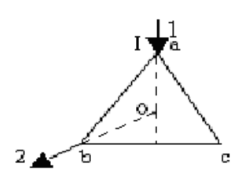
图4
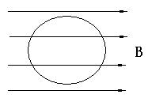
图5
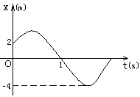
图6
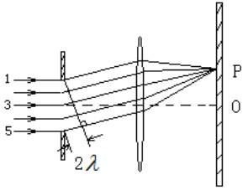
图7
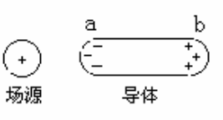
图8
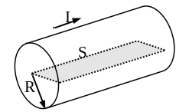
图9

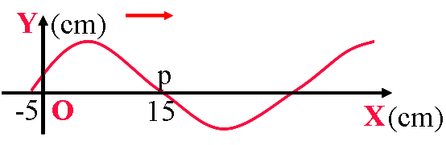
图10
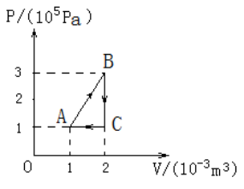
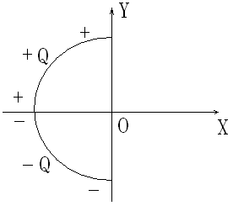
2. 一定量的单原子分子理想气体，从初态A出发，经历如图循环过程，求
（1）整个循环过程系统对外作的总功及净吸热；
（2）该循环的效率。

3. 一细玻璃棒被弯成半径为R的半圆形，其上半部分均匀带电+Q，下半部分均匀带电-Q，如图，求（1）圆心O处的电势.
（2）圆心O处的电场强度的大小。

4. 图中所示为双缝干涉来测定空气折射率n的装置，实验前，在长度为l的两个
相同密封玻璃管内部充以一个大气压的空气，现将上管中的空气逐渐抽去，则
（1）屏上的干涉条纹将向什么方向移动？
（2）当上管中空气抽到完全真空时，发现屏上波长为
的干涉条纹移动N条，计算空气的折射率。

8．一平凸透镜，凸面朝下放在一平玻璃板上，透镜刚好与玻璃板接触。波长分别为600nm和500nm的单色光垂直入射，观察反色光形成的牛顿环，
从中心向外数的两种光的第五个明环所对应的空气膜
厚度之差为_______________nm．
9．已知，图10为一平面简谐波t=0时刻波形，u=12m/s，
A=0.04m，则以O为原点的波函数为：
.（SI制）
10．衍射光栅主极大公式(a＋b) sinϕ＝±kλ，k＝0,1,2……．在k＝2的方向上第一条缝与第六条缝对应点发出的两条衍射光的光程差δ＝____________
．

三、计算题〖每题各10分，共计40分〗
1．质量分别为m和2m，半径分别为r和2r的两个均质圆盘，同轴的固定在一起，可以绕通过盘心且垂直盘面的水平光滑轴转动，如图所示，大小盘边缘都绕有绳子，绳子下端都挂一质量为m的重物，求盘的角加速度的大小和绳子的张力大小。（圆盘对轴的转动惯量
）

